Открытый урок по математике «Подготовка к ЕГЭ учащихся
11 классов»

Открытые уроки — одна из важных форм организации учебного процесса. Сегодня, в современной школе уже редко различают открытые и обычные уроки, такая форма урока протекает как реальный учебный процесс. Скучные уроки годны лишь на то, чтобы внушить ненависть и к тем, кто их преподаёт, и ко всему преподаваемому. Жан-Жак Руссо.

В МАОУ СОШ 29 15 февраля 2023 года прошел открытый урок, где учитель математики Токарева О. Ю. показала коллегам из МБОУ СОШ 30, МБОУ СОШ 26, МБОУ ООШ 25 свой позитивный и инновационный опыт, реализацию методической идеи. Основной способ проведения урока – урок сочетания различных форм работы: фронтальная, индивидуальная, работа в группах и парах с последующей взаимопроверкой, включает в себя также графический диктант.
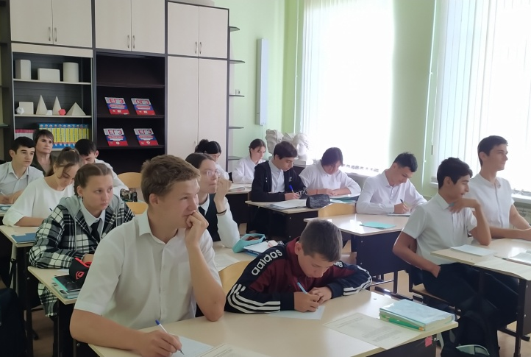
На протяжении всего урока прослеживалась отчетливая целенаправленность урока и воспитательные моменты с высказыванием великих математиков. Темп урока высокий и в тоже время посилен для учащихся. При демонстрации наглядности учащиеся привлекались к разговору. Ольга Юрьевна использовала достаточное материальное и организационное обеспечение урока. Материал содержал красочную презентацию, подробно описывающую все этапы решения, справочный и наглядный материал.
Ольга Юрьевна продумала, таким образом, организацию урока, чтобы учащиеся получили информацию в доступной и интересной форме. Во время занятия было повторение пройденного материала и подготовка к ЕГЭ. Учащиеся в группах выполняли решение на карточках. При правильном решении получили график функции на обратной стороне карточки и назвали свойства полученных графиков-функций.
Каждый ученик смог с помощью теста оценить реальные свои возможности. Сценарий урока продуман и хорошо спланирован. Каждый этап урока реализован как по времени, так и по объему. Обратную связь учитель получил через диалог с учащимися. В этом сказывается одна из особенностей культуры педагогического труда учителя.
